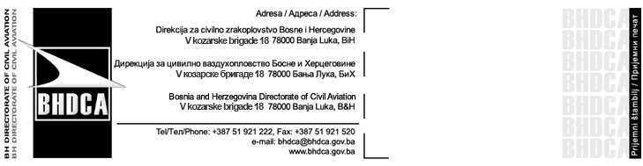
Zahtjev za produženje Potvrde o evidenciji drona i promjene podataka za dron

Ime i prezime / Puni naziv firme
(fizičko lice) / (pravno lice)
Adresa vlasnika / Kontakt podaci
(broj telefona)
Proizvođač | Proizvođačka oznaka |  | Serijski broj |  | Kategorija drona
Kategorija operacija | Nekomercijalne operacije |  |  | Komercijalne operacije |  | Radovi iz zraka dronom
Dodatne informacije:

Produženje potvrde  evidencije drona | Promjena vlasničkih  podataka | Dostavlјanje nove  polise osiguranja | Zahtjev za brisanje drona iz evidencije BHDCA

Pod punom materijalnom i krivičnom odgovornošću potvrđujem/o da su podaci navedeni u ovom zahtjevu i dostavlјenim prilozima istiniti i tačni.
Datum: | Potpis:

Prilozi:

- Prethodno izdata Potvrda o upisu drona u evidenciju BHDCA;
- Dokaz o uplati administrativne takse u iznosu od 5 KM za zahtjev;
- Dokaz o vlasništvu drona (ako je došlo do promjene);
- Polisa osiguranja (jedan od primjeraka ili ovjerena kopija).

Napomena:
Zahtjev ne može biti primlјen bez dokaza o uplaćenoj administrativnoj taksi.
Detalјne informacije možete pronaći na službenoj internet stranici BHDCA.

